**LO-FI**

Аналіз етапів та результатів

Етап №1

Першим етапом була розробка ідеї, приблизного дизайну сайту та структури проекту. Спочатку обдумувалась концепція та мета. Після цього були створені ескізи технічної та дизайнерської частини проекту, а також назва проекту.

Результатом виконання першого етапу є готова ідея та приблизна структура проекту.

Етап №2

На цьому етапі розроблявся дизайн сайту. Спершу було обрано головні компоненти оформлення: шрифт, колір та логотип. Потім, згідно з ескізами, вироблявся дизайн елементів сайту.

Результатом виконання цього етапу є: логотип проекту, дизайн елементів сайту.

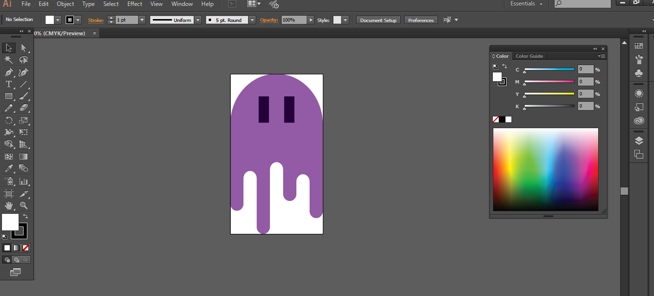

Етап №3

Третій етап – розробка html сторінок та адаптація дизайну. Спочатку були створені модулі з розміткою сайту та його оформленням (html, css) без адаптації із технічною частиною.

Результат: дві оформлені веб-сторінки (lo-fi.html, lo-fi_music.html та style.css, style_music.css)

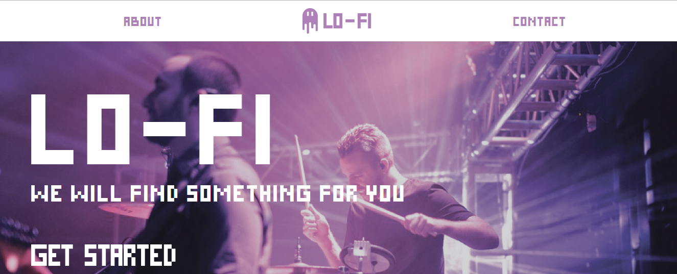

Етап №4

«Оживлення» сайту. На цьому етапі було створено більшість анімацій та сформульовано сценарій перебігу подій на сторінках. Як застосунок використовувався Jquery.

Результат: готовий сценарій подій та анімації

Етап №5

Розробка технічної частини. Спочатку було створено модулі, які використовували SoundCloud API задля отримання інформації. Потім був створений веб-додаток за допомогою Flask, який дозволив об’єднати технічну частину та дизайнерську проекту. Наступним кроком було створення абстрактного типу даних SoundCloud, який надає ряд методів для отримання та обробки даних. При розробці даного ADT було імпортовано та адаптовано структуру даних DynamicArray. Далі було адаптовано SoundCloud ADT до веб-додатку.

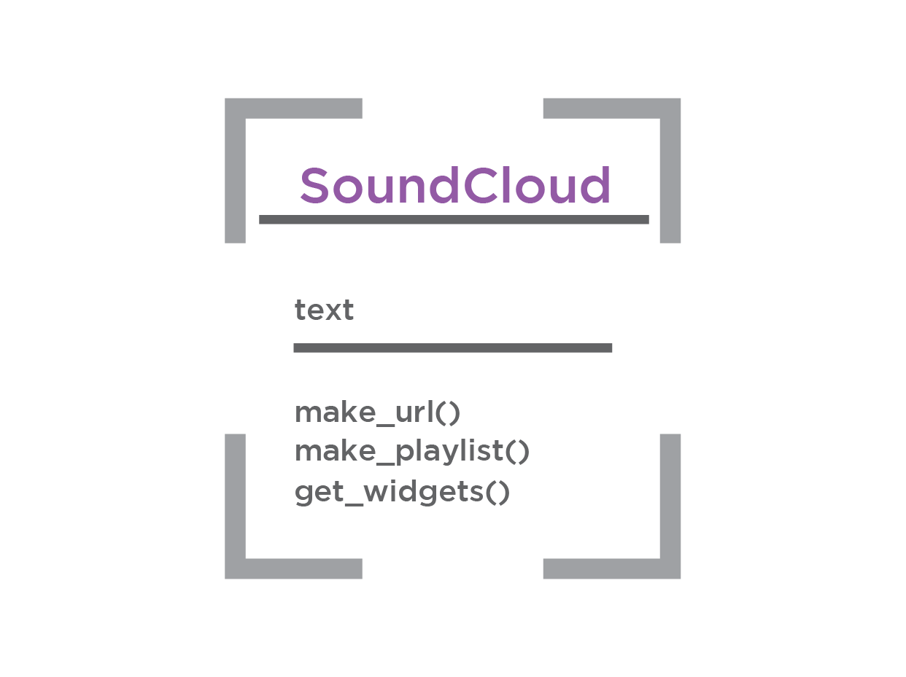

Результат: готовий веб-додаток.

Етап №6

Останній етап. Зроблений у попередньому етапі веб-додаток було завантажено на PythonAnywhere.

Результат: сайт проекту.

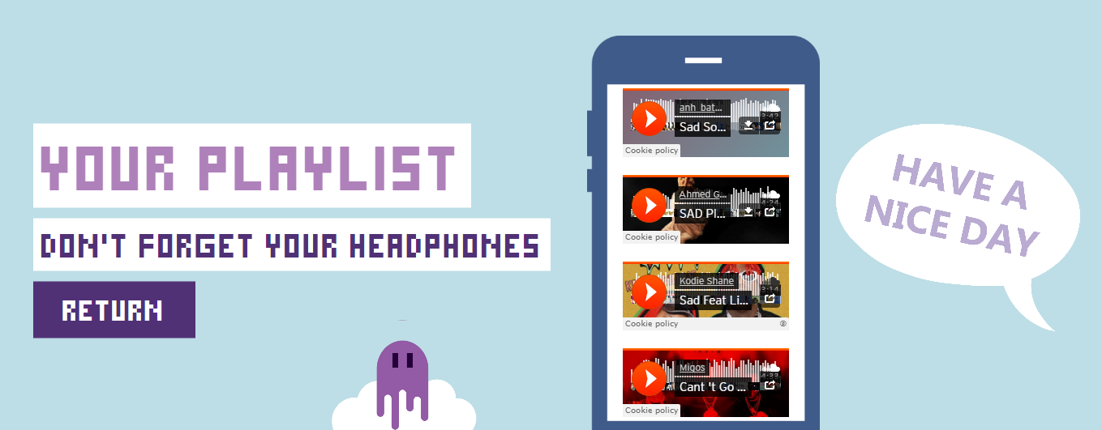

Результатом виконання усіх вищезгаданих етапів є сайт (<http://lofi.pythonanywhere.com/>), який шукає і виводить пісні за введеним словом.